

***ESCUELA NORMAL DE EDUCACION PREESCOLAR***

Licenciatura en educación preescolar

Ciclo escolar 2020-2021

2do semestre

**Sección:** “B”

**Curso:** Estrategias para la exploración del mundo natural

**Trabajo:** ¿Cómo enseñar ciencias naturales en el aula? Experiencias Perceptivas

**Alumna:** María Guadalupe Salazar Martínez

N° #13

**Maestro:** Yixie Karelia Laguna Montañez

**Unidad de aprendizaje II.** La construcción de conocimientos sobre la materia, energía y sus interacciones

***Competencias de la unidad de aprendizaje***

* Incorpora los recursos y medios didácticos para que sus alumnos utilicen el conocimiento científico para describir, explicar y predecir fenómenos naturales; para comprender los rasgos característicos de la ciencia; para formular e investigar problemas e hipótesis; así como para documentarse, argumentar y tomar decisiones personales y sociales sobre el mundo natural y los cambios que la actividad humana provoca en él.
* Selecciona estrategias derivadas de la didáctica de las ciencias que favorecen el desarrollo intelectual, físico, social y emocional de los alumnos para procurar el logro de los aprendizajes.
* Usa los resultados de la investigación en didáctica de las ciencias para profundizar en el conocimientoy los procesos de aprendizaje de sus alumnos.

Saltillo Coahuila De Zaragoza Mayo 2021

**¿Cómo enseñar ciencias naturales en el aula? Experiencias Perceptivas**

Uno de los retos más difíciles en la formación inicial del profesor es enseñar ciencias, se trata de un reto es que el conocimiento que los futuros profesores tienen sobre las ciencias no suele corresponder con un modelo constructivista.

Generalmente se trata de un conocimiento que tiene como base los enfoques didácticos que consideran que han sido los mejores para su propio aprendizaje o aquellos que habrían preferido.

La ciencia es todo conocimiento adquirido a través del estudio o la práctica, es importante que el conocimiento producido en la escuela de la capacidad al estudiante para comprender que sucede en su entorno y le de competencias para para poder aplicar ese conocimiento escolar a las situaciones de la vida cotidiana.

La enseñanza de las ciencias tiene el deber ineludible de preparar al hombre para la vida y esto se logra no solo proporcionando conocimientos, sino desarrollando métodos y estrategias de aprendizaje que la permitan la búsqueda del conocimiento a partir de situaciones problemáticas tomadas del entorno, donde pueda apreciar las amplias posibilidades de aplicación de la ciencia en la vida.

La ciencia construida en la escuela debe ser una ciencia “sabia” aquella que tiene un objeto y un valor para la vida humana, ya que está presente en la cotidianidad del individuo, aunque en ocasiones no sea tan evidente.

La ciencia es entendida no como un conjunto de conocimientos, verdades absolutas o saberes ya establecidos, si no como una constante búsqueda de respuestas a las preguntas que permanentemente los individuos se plantean sobre su propia realidad. En este orden se considera hacer ciencia: la pregunta, la predicción, la formulación de hipótesis, la indagación, la búsqueda de evidencias, la experimentación, la obtención de conclusiones, la comunicación de resultados etc.

En la enseñanza de la ciencia no solo contiene experimentos o explicaciones de fenómenos naturales si n también proporciona un método de formación destinado a guiar a los niños a ser autónomos, críticos, reflexivos y hacer preguntas y al igual que proponer soluciones.

El video nos habla de las experiencias perspectivas que el alumno percibe en su entorno, acercándolo al mundo físico, químico o biológico, y que este acercamiento le permita la resolución de problemas y mejore su comprensión con la naturaleza.

Uno de los ejemplos clásicos para trabajar este tipo de experiencias es el uso de instrumentos de observación, como uno de los instrumentos ópticos más habituales de utilizar es la lupa, ya que el alumno debe ser capaz de realizar observaciones, una lupa es un material que cuesta muy poco de tener en clase con mantenimiento prácticamente nulo y de fácil manejo el alumnado puede dedicarse a realizar cualquier tipo de observación.

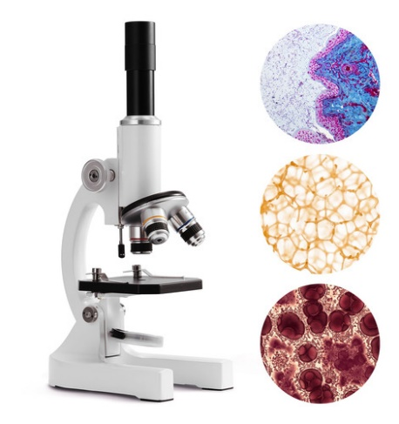La lupa es un instrumento que puede mantenerse en las clases sin mucho esfuerzo y el hecho de que sea sencillo no nos va a primar de todos los usos.

Otro instrumento es el microscopio también se puede tener en la clase, pero requiere más conocimiento porque debemos conseguir preparaciones pero se adquiere en sitios especializados, el microscopio nos permite ver microorganismos, células, lo cual es imposible de observar a vista humana.

Enseñar ciencias desde pequeños les ayuda a desarrollar un interés de por vida en la materia. Además las experiencias científicas tempranas preparan al niño para el éxito escolar al fomentarle actitudes positivas hacia el aprendizaje.